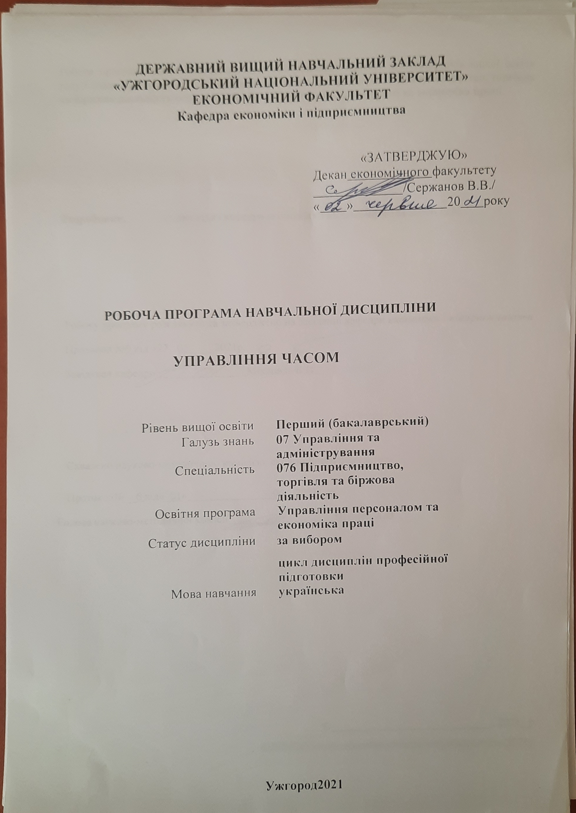

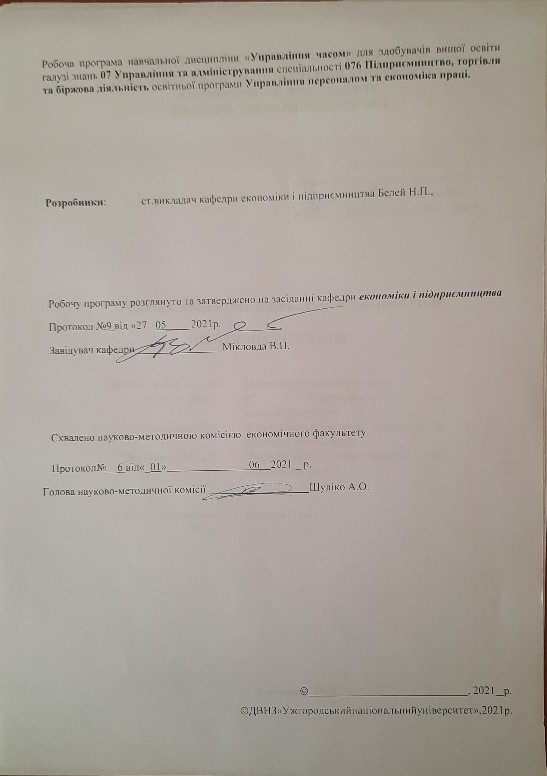

    - ОПИСНАВЧАЛЬНОЇДИСЦИПЛІНИ

Найменуванняпоказників | Розподілгодинзанавчальнимпланом
Найменуванняпоказників | Денна форманавчання | Заочнаформанавчання
КількістькредитівЄКТС–3 | Рікпідготовки:
Загальнакількістьгодин–90 | 3-ій |  | 4-й
Кількістьмодулів–2 | Семестр:
Тижневихгодин  для денноїформи навчання:аудиторних–2  самостійноїроботистудента–3 | 6-ий |  | 7-й
 | Лекції:
 | 24 |  | 8
 | Практичні(семінарські):
 | 20 |  | 6
Видпідсумковогоконтролю:  залік | Лабораторні:
Видпідсумковогоконтролю:  залік | - |  | -
Формапідсумковогоконтролю:  усна | Самостійнаробота:
Формапідсумковогоконтролю:  усна | 46 |  | 76

    - МЕТАНАВЧАЛЬНОЇДИСЦИПЛІНИ

Метоювивченнянавчальноїдисципліни«Управління часом»єзабезпечення достатнього рівня теоретичних знань і практичних навичок у здобувачів вищої освіти управлінської спеціальності, необхідних для формування у майбутніх фахівців знань з питань управління часом шляхом ефективного цілепокладання, планування і організації діяльності, самоконтролю і самомотивації для підвищення власної та командної ефективності.

Відповіднодоосвітньоїпрограми,вивченнядисциплінисприяєформуваннюуздобувачіввищоїосвіти такихкомпетентностей.

Загальні компетенції:
ЗК 1. Здатність до абстрактного мислення, аналізу та синтезу.
ЗК 2. Здатність застосовувати отримані знання в практичних ситуаціях.
ЗК 7. Здатність працювати в команді.
ЗК 10. Здатність діяти відповідально та свідомо.
ЗК 13. Здатність до креативного та критичного мислення.

Спеціальні (фахові, предметні) компетентності:
СК 1. Критичне осмислення теоретичних засад підприємницької, торговельної та біржової діяльності.
СК 3. Здатність здійснювати діяльність у взаємодії суб’єктів ринкових відносин.
СК 7. Здатність визначати і виконувати професійні завдання з організації діяльності підприємницьких, торговельних та біржових структур.
СК 12. Володіння методами управління персоналу, нормування, стимулювання та ефективної організації праці різних категорій працівників.
СК13. Здатність аналізувати і планувати показники використання праці, виявляти тенденції в організації праці.
СК 15. Здатність використовувати знання, уміння і практичні навички в галузі економіки праці та соціально-трудових відносин, нормування, організації, фізіології та психології праці для підвищення ефективності управління людськими ресурсами підприємства.

    - ПЕРЕДУМОВИДЛЯВИВЧЕННЯНАВЧАЛЬНОЇДИСЦИПЛІНИ
Передумовамививченнянавчальноїдисципліни«Управління часом»єопанування такихнавчальнихдисциплін(НД)освітньої програми (ОП):
– Безпека життєдіяльності та основи охорони праці;
–Соціологія праці
–Управління трудовим потенціалом
– Підприємництво;
– Організація праці;
– Менеджмент;
–Економіка праці та соціально-трудові відносини
–Фізіологія і психологія працітощо.

    - ОЧІКУВАНІРЕЗУЛЬТАТИНАВЧАННЯ

Відповіднодоосвітньоїпрограми«Управління часом»,вивченнянавчальної дисципліниповиннозабезпечитидосягненняздобувачамивищоїосвітитакихпрограмнихрезультатівнавчання(ПРН):

Програмнірезультатинавчання | ШифрПРН
Застосовувати набуті знання для виявлення, постановки та вирішення завдань за різних практичних ситуацій в підприємницькій, торговельній та біржовій діяльності. | ПРН 2
Вміти працювати в команді, мати навички міжособистісної взаємодії, які дозволяють досягати професійних цілей | ПРН 6
Демонструвати базові й структуровані знання у сфері підприємництва, торгівлі та біржової діяльності для подальшого використання на практиці. | ПРН 11
Володіти методами та інструментарієм для обґрунтування управлінських рішень щодо створення й функціонування підприємницьких, торговельних і біржових структур. | ПРН 12
Використовувати професійно-профільні знання й практичні навички з фундаментальних дисциплін у процесі вироблення раціональних управлінських рішень у сфері управління персоналом та економіки праці | ПРН 21
Вміти застосовувати різні форми влади, стилів керівництва,для впливу на підлеглих, у формуванні управлінського потенціалу і кадрового резерву підприємницької діяльності, біржової справи та торгівлі | ПРН 22
Розробляти методики та техніки оцінювання, атестації персоналу, ефективності діяльності служби управління персоналом. | ПРН 24
Очікуванірезультатинавчання,якіповиннібутидосягнутіздобувачамиосвітипісляопанування навчальної дисципліни«Управління часом»:

Очікуванірезультатинавчанняздисципліни | ШифрПРН
Застосовувати набуті знання для подальшогосаморозвитку та виявлення, постановки та вирішення завдань за різних практичних ситуацій в підприємницькій, торговельній та біржовій діяльності. | ПРН 2
Вміти працювати в команді, адекватно розподіляти часові ресурси міжособистісної і професійноївзаємодії, які дозволяють досягати професійних цілей. | ПРН 6
Демонструвати базові й структуровані знання у сфері підприємництва, торгівлі та біржової діяльності для подальшого використання на практиці, формулювати цілі і ставити завдання, пов'язані з реалізацією професійної діяльність менеджера в області тайм-менеджменту. | ПРН 11
Володіти методами та інструментарієм для обґрунтування управлінських рішень щодо створення й функціонування та вдосконалення управління підприємницьких, торговельних і біржових структур з урахуванням знань з тайм-менеджменту | ПРН 12
Використовуючи професійно-профільні знання й практичні навички з фундаментальних дисциплін, моделювати процес прийняття управлінських рішень з урахуванням знань основ теорії і практикитайм-менеджменту у сфері управління персоналом та економіки праці. | ПРН 21
Вміти застосовувати різні форми влади, стилів керівництва, проектувати міжособистісні, групові та організаційні комунікації для впливу на підлеглих, у формуванні управлінського потенціалу і кадрового резерву підприємницької діяльності, біржової справи та торгівлі. | ПРН 22
Розробляти методики та техніки оцінювання, атестації персоналу, ефективності діяльності служби управління персоналом, в тому числі і за допомогою SWOT-аналізу, для виявлення сильних і слабких сторін, можливостей та загрозпрацівників. | ПРН 24

    - ЗАСОБИ ДІАГНОСТИКИ ТА КРИТЕРІЇ ОЦІНЮВАННЯРЕЗУЛЬТАТІВНАВЧАННЯ

Засобиоцінюваннятаметодидемонструваннярезультатівнавчання

Засобамиоцінюваннятаметодамидемонструваннярезультатівнавчаннязнавчальноїдисципліниє:
- залік;
- тестування;
- презентація результатів дослідницької роботи проблемних аспектів;
- розрахунково-аналітичні роботи.

Формиконтролютакритеріїоцінюваннярезультатівнавчання
Форми поточного контролю: виконання розрахунково-аналітичних робіт, презентація результатів дослідницької роботи, проведення колоквіумів.
Форма модульного контролю: у формі письмової контрольної роботи та/або письмового тестування та/або тестування на платформі Moodle.
Форма підсумкового семестрового контролю: у формі заліку з навчальної дисципліни в обсязі навчального матеріалу, передбаченого робочою програмою навчальної дисципліни.

Розподілбалів,якіотримуютьздобувачівищоїосвіти(модуль1)

Поточне оцінюваннята  самостійнаробота |  |  |  | Модульна  контрольна робота | Сума
Т1 | Т2 | Т3 | Т4 | 50 | 100
10 | 15 | 10 | 15 | 50 | 100
Т1,Т2 ...– теми

Розподілбалів,якіотримуютьздобувачі вищоїосвіти(модуль 2)

Поточне оцінюваннята  самостійнаробота |  |  |  | Модульна  контрольна робота | Сума
Т5 | Т6 | Т7 | Т8 | 50 | 100
15 | 10 | 15 | 10 | 50 | 100
Т1,Т2 ...– теми

Оцінюванняокремихвидівнавчальноїроботиздисципліни

Виддіяльностіздобувачавищоїосвіти | Модуль1 |  | Модуль2
Виддіяльностіздобувачавищоїосвіти | Кількість | Максимальна  кількість балів(сумарна) | Кількість | Максимальна  кількість балів(сумарна)
Практичні(семінарські)  заняття | 4 | 20 | 4 | 20
Лабораторні заняття(допуск,виконаннята  захист) | - | - | - | -
Комп’ютерне тестуванняпритематичному  оцінюванні | - | - | - | -
Письмоветестуванняпри  тематичномуоцінюванні | 1 | 10 | 1 | 10
Презентація | 1 | 10 | 1 | 10
Реферат | 1 | 10 | 1 | 10
Есе | - | - | - | -
…
Модульнаконтрольна  робота | 1 | 50 | 1 | 50
Разом |  | 100 |  | 100

Критеріїоцінюваннямодульноїконтрольноїроботи
Критерії оцінювання результатів виконання контрольних завдань доводяться до відома студентів перед проведенням модульного контролю.
Під час проведення модульного контролю студенту забороняється у будь-якій формі користуватися забороненими матеріалами (конспектами, підручниками тощо) або обмінюватися інформацією з іншими студентами. При виявленні викладачем порушення студентом встановлених правил модульного контролю, викладач усуває цього студента від проведення контролю, не перевіряє роботу студента, робить на ній відповідний запис і оцінює нулем балів.
Результати модульного контролю студента, який не з'явився на нього оцінюються нулем балів.Якщо з об’єктивних причин студент не пройшов модульний контроль у визначений термін, то він має право за дозволом деканату пройти його протягом двох тижнів після виникнення заборгованості.
Результати перевірки письмових контрольних робіт доводяться до відома студентів не пізніше ніж за два робочі дні після дати проведення модульного контролю.
Студент, який не погоджується з оцінкою, має право звернутися до викладача і отримати ґрунтовне пояснення. У разі незгоди студента з виставленою оцінкою, він має право звернутися з письмовою апеляцією до завідуючого кафедри не пізніше, як на наступний день після оголошення результатів.
Викладач і завідувач кафедри повинні розглянути апеляцію студента на протязі двох днів і прийняти остаточне рішення. В результаті апеляції оцінка студента не може бути зменшена, а тільки залишена без змін або збільшена.
Студент не може повторно складати модульний контроль.
Після останнього модульного контролю викладач визначає сумарну модульну оцінку кожного студента за результатами всіх проведених контролів протягом навчального року.

Критеріїоцінюванняпідсумковогосеместровогоконтролю

Підсумковий семестровий контроль проводиться у формі заліку за навчальним матеріалом, визначеним робочою програмою дисципліни «Управління часом» в повному обсязі за навчальний рік.
Студент, який в результаті підсумкового оцінювання за модулем отримав менше 60 балів зобов’язаний здавати залік з дисципліни.
Студент, який у результаті поточного оцінювання отримав більше 60 балів, має право не складати залік з дисципліни. У такому випадку в заліково-екзаменаційну відомість заноситься загальна підсумкова оцінка. Якщо студент хоче покращити підсумкову оцінку за модуль із дисципліни, він повинен складати залік.
Відповідь студента під час заліку оцінюється від 0 до 100 балів.Виставлення підсумкової оцінки здійснюється за шкалою.

Шкала оцінювання: національна та ECTS
Сума балів за всі види  навчальної діяльності | Оцінка ECTS | Оцінка за національною шкалою
90 – 100 | А | зараховано
82-89 | В | зараховано
74-81 | С | зараховано
64-73 | D | зараховано
60-63 | Е | зараховано
35-59 | FX | не зараховано з можливістю повторного складання
0-34 | F | не зараховано з обов’язковим повторним вивченням дисципліни

    - ПРОГРАМАНАВЧАЛЬНОЇДИСЦИПЛІНИ

      - Змістнавчальноїдисципліни

МОДУЛЬ 1
Тема 1. Сутність та роль тайм-менеджменту в процесі управління
Предмет, об’єкт, мета, завдання, зміст, функції «Тайм-менеджменту», як навчальної дисципліни. Аналіз визначень тайм-менеджменту. Історія та етапи розвитку тайм-менеджменту.
Визначення і значення часу. Властивості і види часу. Атрибути часу.
Індивідуальний фонд часу і його структура. Часова перспектива і транспектива. Внутрішні концепції часу.
Закон часу, як стратегічного ресурсу. Стратегії управління часом. Система управління часом. Основні підходи до управління часом.

Тема 2. Аналіз витрат робочого часу менеджера
Аналіз використання часу. Аналіз сильних і слабких сторін стилю роботи. Аналіз часових утрат. Визначення поняття, сутність, задачі хронометражу часу. Алгоритм інвентаризації та аналізу часу. Зміна способів управління часом за допомогою поточної карти та поточної діаграми. Аналіз часових витрат з використанням карт і графіків Ганта. Картка щоденного обліку часу А. Гастєва. Облік часу П.М. Кєрженцева. АВС- хронометраж. Хронометраж за Г.А. Архангельским. Категорії витрат часу. Щоденний експрес-аналіз витрат часу з використанням органайзеру.
Журнал часу. Органайзер, як ТМ-інструмент. Ментальні карти перешкод. Види перешкод досягнення цілей. «Поглиначі» та «переривники» часу.

Тема 3. Встановлення пріоритетів при опрацюванні управлінських рішень
Типові помилки при прийнятті рішень. Причини прийняття невдалих рішень. Процес прийняття управлінських рішень. Вибір пріоритетності справ, принципи пріоритетності Аналіз пріоритетності за Ейзенхауером. Принцип Паретто. Встановлення пріоритетів за допомогою АБВ-аналізу. Причини прийняття невдалих рішень. Типові помилки при прийнятті рішень.

Тема 4. Планування робочого часу менеджера
Планування часу в тайм-менеджменті. Встановлення особистих цілей менеджера. Методи планування особистої роботи менеджера. Перспективні, річні, місячні та поточні (оперативні) плани. Раціональні методи й засоби планування та виконання управлінської роботи. Практичні поради менеджеру.
Встановлення цілей. Визначення термінів виконання робіт. Планування за допомогою методу «Альпи». Планування за системою Б. Франкліна. «Пряме» планування за допомогою картотек і щоденників обліку часу.
Типові помилки при організації планування часу.

МОДУЛЬ 2

Тема 5. Цілевстановлення в системі тайм-менеджменту
Значення постановки цілей. Знаходження цілей. Ситуаційний аналіз. Формуванняцілей.
Кількість і ступінь важливості цілей. Пріоритетність і терміндосягнення цілей.
Логічна підпорядкованість і гармонійність цілей. Раціональність і ступінь усвідомленості результату процесу цілепокладання. Деталізація і конструктивність цілей. Життєві цілі особистості. SMART-технологія постановки цілей (за Д. Доурденом). Проектна система постановки цілей (по Г. Архангельському). Алгоритм цілепокладання. Ключові сфери життя. Основні цінності особистості. Матриця «цілі-цінності». SWOT-аналіз особистості. Ресурсний аналіз «мета-засоби». Аналіз «мета-задачі». Ситуаційний аналіз (за Л. Зайвертом). Постановка цілей: від загального до конкретного.

Тема 6. Самоконтроль і самомотивація
Самомотивація до виконання запланованої дії. Види і методи контролю. Персональний управлінський облік. Визначення понять «мотивація», «стимул» і«самомотивація». Теоріїмотивації. Типи особистості залежно від типу самомотивації. Бажання, потреба, необхідність. Лінь та рекомендації її подолання. Нагороди і покарання. Синдром «вигоряння»: види, причини, признаки, профілактика.
Задачі контролю. Контроль процесів і результатів. Прийняття рішень за відхиленнями. Самоконтроль процесу діяльності і результатів. Контроль дня. Етапи контролю. Метод «П’яти пальців» (за Л. Зайвертом). Способи оцінки власної ефективності. Використання карт контролю. Правила і помилки контролю.Побудова аналітики: способи оцінки власної ефективності. Показники, що відображають витрати часу. Показники якості організації роботи. Облік результатів. Застосуванняаналітики.

Тема 7. Заходи проти нераціонального використання часу менеджера
Поняття «поглиначів» часу та методи боротьби з ними.Перебореннязвички відкладати справи. «Улюблена» й «нелюбима» робота. Переборення невміннясказати«ні». Впорядкування контактів з підлеглими й колегами. Управління потоком відвідувачів, техніка їх прийому. Тактика поведінки щодо непрошених відвідувачів. Впорядкування телефоннихдзвінків.
Типові помилки у використанні часу. Типові помилки в організації проведення нарад, зборів, переговорів. Визначення продуктивності «паперової роботи». Основні види й принципи професійно-кваліфікаційного розподілу та кооперації управлінської праці.
Причини опору делегування. Тактика і способи подолання опору.Перевагита недолікиделегуванняповноважень.Правилазаміщення.Організаціякомандноїроботи. Визначення комунікативної компетентності. Підвищеннякомунікативноїкомпетентності. Порівняльнахарактеристика діловогоі між особистого спілкування.Принципи ефективногоділовогоспілкування.Системаміжособистихкомунікацій.Формалізація інформації та інформаційних потоків. Персональна система роботизінформацією. Розвиток навичок і якостей лідера. Принципи лідерства. Стратегічнийалгоритмлідерства. Позаробочий час: види і характеристика. Види проміжного часу.Якефективно використовуватипроміжнийчас.Плануваннявідпочинку.Відпочинокпідчасробочогодня.

Тема 8. Організація роботи менеджера
Розміщення і планування службових приміщень. Мета раціонального планування. Зменшення часу, необхідного для виконання роботи. Забезпечення умов праці, що сприяють підвищенню ефективності і зменшенню напруженості. Ощадливе використання робочої площі без збитку для діяльності. Правила розміщення і планування службових приміщень. Організація робочого місця менеджера.
Організація умов праці. Фактори, що впливають на умови праці. Освітлення.Колір.Температура.Вологість повітря.Рівень шуму.Раціональне розміщення робочих місць стосовно джерела світла.Типи освітлення службових приміщень

      - Структуранавчальноїдисципліни
Назви змістових модулів і тем | Кількість годин
Назви змістових модулів і тем | денна форма |  |  |  |  |  |  | заочна форма
Назви змістових модулів і тем | усього |  | у тому числі |  |  |  |  | усього | у тому числі
Назви змістових модулів і тем |  |  | лекції | практичні(семінарські) | лабораторні | індивідуальнаробота | самостійна робота | усього | лекції | практичні(семінарські) | лабораторні | індивідуальнаробота | самостійна робота
6-йсеместр |  |  |  |  |  |  |  | 7-йсеместр
Модуль 1
Тема 1. Сутність та роль дисципліни управління часом в процесіуправління |  | 9 | 2 | 2 | - | - | 5 | 5 | 2 | - | - | - | 10
Тема 2. Аналіз витрат робочого часу менеджера |  | 9 | 2 | 2 | - | - | 5 | 8 | - | 1 | - | - | 9
Тема 3. Встановлення пріоритетів при опрацюванні управлінських рішень |  | 11 | 4 | 2 | - | - | 5 | 7 | 2 | 1 | - | - | 10
Тема 4. Планування робочого часу менеджера |  | 9 | 2 | 2 | - | - | 5 | 6 | - | 1 | - | - | 9
Модульнаконтрольнаробота |  | 5 | - | 2 | - | - | 3 | - | - | - | - | - | -
Разомзамодуль |  | 45 | 12 | 10 | - | - | 23 | 45 | 4 | 3 |  |  | 38
Модуль 2
Тема 5. Цілевстановлення в системі тайм-менеджменту |  | 9 | 2 | 2 | - | - | 5 | 7 | 2 | 1 | - | - | 10
Тема 6. Самоконтроль і самомотивація |  | 9 | 2 | 2 | - | - | 5 | 6 | - | 1 | - | - | 9
Тема 7. Заходи проти нераціонального використання часу менеджера |  | 11 | 4 | 2 | - |  | 5 | 7 | 2 | - | - | - | 10
Тема 8. Організація роботи менеджера |  | 9 | 2 | 2 | - | - | 5 | 5 | - | 1 | - | - | 9
Модульнаконтрольнаробота |  | 5 | - | 2 | - | - | 3 | - | - | - | - | - | -
Разомзамодуль |  | 45 | 12 | 10 | - | - | 23 | 45 | 4 | 3 | - | - | 38
Разомзасеместр |  | 90 | 24 | 20 | - | - | 46 | 90 | 8 | 6 | - | - | 76

      - Темипрактичних(семінарських,лабораторних)занять

№з/п | Назватеми | Кількість  годин
№з/п | Назватеми | денна | заочна
1 | Сутність та роль дисципліни управління часом в процесіуправління | 2 | -
2 | Аналіз витрат робочого часу менеджера | 2 | 1
3 | Встановлення пріоритетів при опрацюванні управлінських рішень | 2 | 1
4 | Планування робочого часу менеджера | 2 | 1
5 | Цілевстановлення в системі тайм-менеджменту | 2 | 1
6 | Самоконтроль і самомотивація | 2 | 1
7 | Заходи проти нераціонального використання часу менеджера | 2 | -
8 | Організація роботи менеджера | 2 | 1
 | Модульна контрольна робота | 4 | -
Разом |  | 20 | 6

      - Самостійнаробота
№з/п | Назватеми | Кількість  годин
№з/п | Назватеми | денна | заочна
1 | Підготовка до модульної контрольної роботи – теоретична підготовка та опрацювання практичних завдань (лекційного матеріалу) | 6 | -
2 | Опрацювання тем
1 | Сутність та роль дисципліни управління часом в процесіуправління | 5 | 10
2 | Аналіз витрат робочого часу менеджера | 5 | 9
3 | Встановлення пріоритетів при опрацюванні управлінських рішень | 5 | 10
4 | Планування робочого часу менеджера | 5 | 9
5 | Цілевстановлення в системі тайм-менеджменту | 5 | 10
6 | Самоконтроль і самомотивація | 5 | 9
7 | Заходи проти нераціонального використання часу менеджера | 5 | 10
8 | Організація роботи менеджера | 5 | 9
 | Разом | 46 | 76

    - ІНСТРУМЕНТИ, ОБЛАДНАННЯ ТА ПРОГРАМНЕ ЗАБЕЗПЕЧЕННЯ,ВИКОРИСТАННЯЯКИХПЕРЕДБАЧАЄНАВЧАЛЬНАДИСЦИПЛІНА

1. Підручники та посібники, зазначені в переліку рекомендованої літератури
2. Роздатковий матеріал на практичних заняттях,
3. Нормативні документи,
4. Інтернет-ресурси.
5. Методичне забезпечення дисципліни узагальнене в системі управління навчанням (Moodle), яка включає:
- програму навчальної дисципліни;
- методичні матеріали з навчальної дисципліни;
- робочу програму дисципліни;
- конспект лекцій;
- завдання для самостійної та індивідуальної роботи студентів;
- тестові завдання до модульного контролю;
- питання для підготовки до заліку тощо.

    - РЕКОМЕНДОВАНІДЖЕРЕЛАІНФОРМАЦІЇОсновналітература
1. Балабанова Л.В. Організація праці менеджера: навч.посіб. / Л.В.Балабанова, О.П. Сардак. – К.: Професіонал, 2007. – 407 с.
2. Довгань Л.Є. Праця керівника, або практичний менеджмент: навч. посіб. / Довгань Л.Є.. – К.: Ексоб, 2012. – 384 с.
3. Керівництво організацією: навч.посіб. / [О.Є. Кузьмін, Н.Т. Мала, О.Г.Мельник, І.С. Проник]. – Львів.: Вид-во нац. ун-ту «Львів.політехніка», 2008. – 244 с.
- Лукашевич Н. П. Самоменеджмент. Теория и практика : [учеб.] / Н. П. Лукашевич– К. : Ника-Центр, 2007. – 344с.
5. Лукашевич Н. П. Теорія й практика самоменеджменту: [навч. посіб.] / Н. П. Лукашевич. – 2-е вид., випр. – К: МАУП, 2002. – 360с.
6. Сенге П. Преображение. Потенциалчеловека и горизонтыбудущего / П.Сенге, О. Таймер. – М.: Олімп-Бизнес, 2008. – 304 с.
7. Скібіцька Л. І. Тайм-менеджмент: [навч. посіб. для студ. економ. вузів] / Л. І. Скібіцька – К. : Кондор, 2009. – 528с.
8. Хміль Ф.І. Ділове спілкування: навч.посіб. / Хміль Ф.І. – К.: Академвидав, 2014. – 280 с.

Допоміжналітература
1. Адаир Д. Искусство управлять людьми и самим собой. – М.: Эксмо, 2006. – С. 245-454.
2. Архангельский Г. А. Организациявремени / Г.А. Архангельский 2-е изд. – СПб. : Питер, 2006. – 448 с.
3. Васильченко Ю. Самоучитель по тайм-менеджменту / Ю. Васильченко. – СПб. : Питер, 2007. – 255с.
4. Веснин В.Р. Технологияработы с персоналом и деловыми партнерами. – М.: ТД Элит - 2000, 2013.
5. Виноградський М.Д., Виноградська А.М., Шканова О.М. Організація праці менеджера: Навч. пос. - К., 2013.
6. Віноградська О.М. Організація праці менеджера: Навч. посібник – Харків: ХНАМГ, 2008 – 190 с.
7. Калинин С.И. Тайм-менеджмент : [практик. по упр. временем] / С. И. Калинин СПб. : Речь, 2006. – 371с.
5. Хайкин В. Активность (характеристики и развитие). – М.: Московскийпсихолого-социальныйинститут, 2010. 362 с.
6. Штепа О. С. Складові процесу тайм-менеджменту та діагностика його рівня // Актуальні проблеми практичної психології. Збірник наукових праць. Частина І. – Херсон, ПП Вишемирський В. С., 20080 механізм самоорганізування психологічного здоров’я / О. С. Штепа. // Психологічні перспективи. Науковий часопис Волинського національного університету імені Лесі Українки. Вип. 14. – Луцьк 2009. – С. 430-436.
7. Штепа О. С. Структура та формування функції тайм-менеджменту / О. С. Штепа // Актуальні проблеми психології. Збірник наукових праць Інституту психології ім. Г. С. Костюка АПН України / За ред. С. Д. Максименка, В. Д. Потапової. – Т. 15. част. 2. – К., 2008. – С. 430-436.

Інформаційніресурсив мережіІнтернет

- http://zakon2.rada.gov.ua – Законодавство України.
- http://www.minfin.gov.ua/ - сайт Міністерства фінансів України
- http://www.mon.gov.ua - сайт Міністерства освіти України
- http://dspace.uzhnu.edu.ua:8080/jspui/ - Електронний репозитарій ДВНЗ «УжНУ»
- http://www.ukrstat.gov.ua - Офіційний сайт Державної служби статистики України
- http://zakon2.rada.gov.ua/laws/show/436-15 - Господарський кодекс України
- Журнали:
Економіка Україниhttp://economyukr.org.ua
Актуальні проблеми економікиhttps://eco-science.net/
тощо

Додаток2

Результатиперегляду
робочоїпрограминавчальноїдисципліни

Робочапрограмаперезатверджена на20 / 20 н.р. беззмін;зізмінами(Додаток ).
(потрібнепідкреслити)

протокол № від« » 20 р. Завідувачкафедри
(підпис) (Прізвищеініціали)

Робочапрограмаперезатвердженана20 / 20 н.р. беззмін;зізмінами(Додаток ).
(потрібнепідкреслити)

протокол № від« » 20 р. Завідувачкафедри
(підпис) (Прізвищеініціали)

Робочапрограмаперезатвердженана20 / 20 н.р. беззмін;зізмінами(Додаток ).
(потрібнепідкреслити)

протокол № від« » 20 р. Завідувачкафедри

(підпис) (Прізвищеініціали)

Робочапрограмаперезатвердженана20 / 20 н.р. беззмін; зізмінами(Додаток ).
(потрібнепідкреслити)

протокол № від« » 20 р. Завідувачкафедри
(підпис) (Прізвищеініціали)

